МБУ «МЦБ»
Большечернговская районная библиотека

Мы приглашаем Вас в библиотеку

Уважаемые читатели!
Только в библиотеке вся
информация мира—для Вас!
Качественно! Надежно! Оперативно!
Доступно!
Приходите!
Для записи при себе нужно иметь паспорт и хорошее настроение

Часы работы:
Ежедневно с 9.00 до 17.30
без перерыва
Среда с 9.00 до 19.00
Суббота с 9.00 до 15.00
Воскресенье—выходной.

Наш адрес:
446290
Самарская область
Большечерниговский район
С. Большая Черниговка
Ул. Советская 107
Тел.: 2 – 10 - 59
http://bib-chernigovka.netdo.ru/
vk.com›id482547875
ok.ru›profile/547285789725

МБУ «МЦБ»
Большечернговская районная библиотека

Мы приглашаем Вас в библиотеку

Уважаемые читатели!
Только в библиотеке вся
информация мира—для Вас!
Качественно! Надежно! Оперативно!
Доступно!
Приходите!
Для записи при себе нужно иметь паспорт и хорошее настроение

Часы работы:
Ежедневно с 9.00 до 17.30
без перерыва
Среда с 9.00 до 19.00
Суббота с 9.00 до 15.00
Воскресенье—выходной.

Наш адрес:
446290
Самарская область
Большечерниговский район
С. Большая Черниговка
Ул. Советская 107
Тел.: 2 – 10 - 59
http://bib-chernigovka.netdo.ru/
vk.com›id482547875
ok.ru›profile/547285789725

МБУ «МЦБ»
Большечернговская районная библиотека

Мы приглашаем Вас в библиотеку

Уважаемые читатели!
Только в библиотеке вся
информация мира—для Вас!
Качественно! Надежно! Оперативно!
Доступно!
Приходите!
Для записи при себе нужно иметь паспорт и хорошее настроение

Часы работы:
Ежедневно с 9.00 до 17.30
без перерыва
Среда с 9.00 до 19.00
Суббота с 9.00 до 15.00
Воскресенье—выходной.

Наш адрес:
446290
Самарская область
Большечерниговский район
С. Большая Черниговка
Ул. Советская 107
Тел.: 2 – 10 - 59
http://bib-chernigovka.netdo.ru/
vk.com›id482547875
ok.ru›profile/547285789725

БИБЛИОТЕКА СЕГОДНЯ...
Для Вас
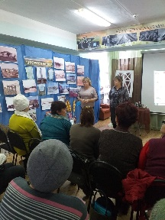
• Открытый книжный фонд, где Вы можете сами выбрать нужную книгу;
• Широкий спектр периодических изданий и справочной литературы;
• Интересные интерактивные книжные выставки;
• Бесплатные курсы компьютерной грамотности для пенсионеров;
• Работают клубы по интересам «Цветочный хоровод»; «Библиоволонтер», «Проба пера»

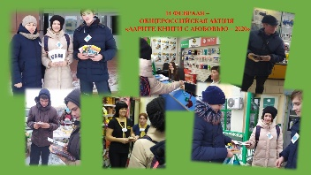
• Новая услуга для любителей чтения «НЭБ» - позволяет читателю бесплатно получить доступ к электронной книге на любом мобильном устройстве с доступом в интернет, и многое другое.

БИБЛИОТЕКА СЕГОДНЯ...
Для Вас
• Открытый книжный фонд, где Вы можете сами выбрать нужную книгу;
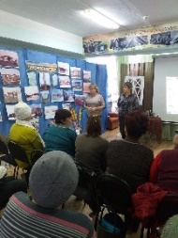
• Широкий спектр периодических изданий и справочной литературы;
• Интересные интерактивные книжные выставки;
• Бесплатные курсы компьютерной грамотности для пенсионеров;
• Работают клубы по интересам «Цветочный хоровод»; «Библиоволонтер», «Проба пера»
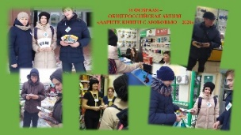

• Новая услуга для любителей чтения «НЭБ» - позволяет читателю бесплатно получить доступ к электронной книге на любом мобильном устройстве с доступом в интернет, и многое другое.

БИБЛИОТЕКА СЕГОДНЯ...
Для Вас
• Открытый книжный фонд, где Вы можете сами выбрать нужную книгу;
• Широкий спектр периодических изданий и справочной литературы;
• Интересные интерактивные книжные выставки;
• Бесплатные курсы компьютерной грамотности для пенсионеров;
• Работают клубы по интересам «Цветочный хоровод»; «Библиоволонтер», «Проба пера»

• Новая услуга для любителей чтения «НЭБ» - позволяет читателю бесплатно получить доступ к электронной книге на любом мобильном устройстве с доступом в интернет, и многое другое.

